附件2 报价单
序号 | 名称 | 型号规格配置及技术参数 | 数量 | 单位 | 参考图 | 单价 | 总价 | 备注
1 | 中央实验台 | 尺寸：L*1500*850  结构：钢木结构  1、台面：12.7mm厚实芯理化板。  2、钢架采用40mm*60mm*1.5mm钢管焊接而成，柜体采用18mm厚三聚氰胺板  3、五金配件：三节静音缓冲滑轨，110度缓冲铰链。 | 10.5 | 米 | 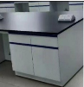
2 | 中央台试剂架 | 尺寸：L*350*750  1、钢波结构，10mm玻璃。 | 9 | 米 | 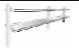
3 | 边台实验台 | 尺寸：L*750*850  结构：钢木结构  1、台面：12.7mm厚实芯理化板。  2、钢架采用40mm*60mm*1.5mm钢管焊接而成，柜体采用18mm厚三聚氰胺板  3、五金配件：三节静音缓冲滑轨，110度缓冲铰链。 | 37.5 | 米 | 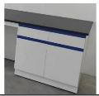
4 | 水槽及配件 | 尺寸：550*450*330  1、材质：采用高密度PP新料，耐强酸碱及有机溶剂。  2、配件：PP阻水盖、PP提笼、PP存水弯和PP下水管等。 | 3 | 套 | 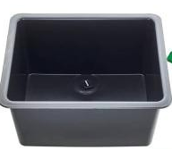
5 | 水龙头 | 三联龙头  三口主体:加厚铜质；  涂层:高亮度环氧树脂涂层,耐腐蚀、耐热,防紫外线辐射；  陶瓷阀芯:90°旋转,使用寿命开关50万次,静态最大耐压10巴；  开关旋钮:高密度PP,人体工学设计,手感舒适；  鹅颈管:可360°旋转。 | 3 | 套 | 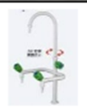
6 | 滴水架 | PP材质:高密度PP；底部托盘中间设有排水孔；可拆卸式滴水棒,具有锁扣功能,方便使用。 | 3 | 套 | 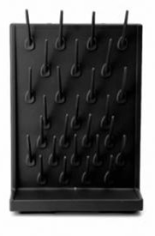
7 | 钢制插座盒 | 1.2mm钢板制作，双86孔，10A五孔插座 | 24 | 组 | 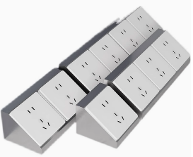
8 | 试剂柜 | 尺寸：900*450*1800  1、柜体材质：采用耐强酸、强碱材质合页、碰珠、螺丝、拉门等采用同质PP聚丙烯材料。  2、柜门材质：采用抗强酸碱耐化学品，耐冲击瓷白色PP板承制，具有永久性，抗强酸、化学品、耐冲击、不腐蚀、不生锈。 | 2 | 台 | 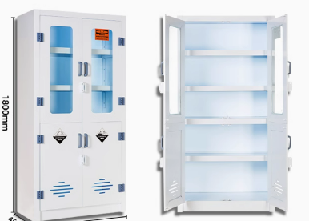
9 | 气瓶柜 | 尺寸：900*450*1800  1、柜体材质：1.2mm厚冷轧钢板，环氧树脂粉末静电喷涂，门板内嵌3mm透明玻璃，一体锁拉手，隐藏式不锈钢承重合页， 配钢瓶防倒钢链，底部带钢瓶搬运斜坡。 | 2 | 台 | 